TP n°9 Les énergies renouvelables

1°)-Objectifs
Le pétrole étant une énergie fossile non renouvelable polluantes
Problème à résoudre: Quelles sont les conditions géologiques nécessaires à la création d’un gisement de pétrole et son exploitation ?
Compétences : tache complexe, comprendre l’effet de l’énergie solaire sur la circulation atmosphérique et hydrosphérique, et son exploitation comme gisement d’énergie par l’Homme.
Capacités : réaliser un modèle, construire un schéma fonctionnel, exploiter des informations, communiquer a l’oral

1°) - Travail collaboratif
- Groupe 1 : l’inégale répartition de l’énergie solaire sur Terre
Matériel : globe terrestre, bande de papier millimétré, lampe LED, papier noir.
D’après le document 2, on remarque que l’énergie solaire est inégalement répartie sur la planète.
- Après avoir décris cette répartition et établis votre hypothèse, vous expliquerez cette répartition à l’aide d’un modèle à partir du matériel proposé.
Consigne : Seule la latitude éclairée par la source de lumière doit varier, la source de lumière reste à distance constante du globe terrestre, les faisceaux lumineux aux différentes latitudes sont parallèles.
- Proposez une critique de votre modèle.
- Groupe 2 : l’origine des vents
Matériel : bâton d’encens, boite en carton et plastique, bougie, briquet, prototype d’éolienne, voltmètre.
- En vous servant des documents 1, 2 et du modèle que vous réaliserez, vous donnerez la définition d’un vent et le moteur de sa création. A l’aide du document 4 et du prototype, expliquez le principe d’une éolienne.
- Consigne : Observez tout d’abord la trajectoire de la fumée sans avoir allumé la bougie

- Groupe 3 : l’origine des courants océaniques
Matériel : eau chaude colorée, eau froide colorée, bécher, prototype d’hydrolienne, voltmètre.
- En vous servant des documents 1 et 3 et de l’expérience que vous réaliserez, expliquez l’origine des courants marins de surface et le moteur de leur création. A l’aide du document 5 et du prototype expliquez le principe d’une hydrolienne.
- Consigne : vous devez remplir les deux béchers à la même vitesse et en même temps.

2°) – Production attendues
Vous présenterez vos résultats à l’oral aux autres groupes.

3°) - BILAN
Vos résultats d’expériences et explications seront consignés sur feuille double en adoptant une démarche expérimentale.

Grille d’évaluation  *EF : Evaluation Formative | Respect des consignes (/0.5),  Rangement du matériel (/0.5) | Question 1 (/3)  Question 2 (/1) | Critique du modèle | Schéma fonctionnel (EF*),  choix des mots-clés et notion / pertinence de la mise en relation / lisibilité / titre
/8 | /1 /1 | /3 /1 | /2 | A** / NA A / NA A / NA A/NA

**A : Acquis NA : Non Acquis

ANNEXE
Document 1: Répartition de l’énergie solaire absorbée par la Terre en fonction de la latitude
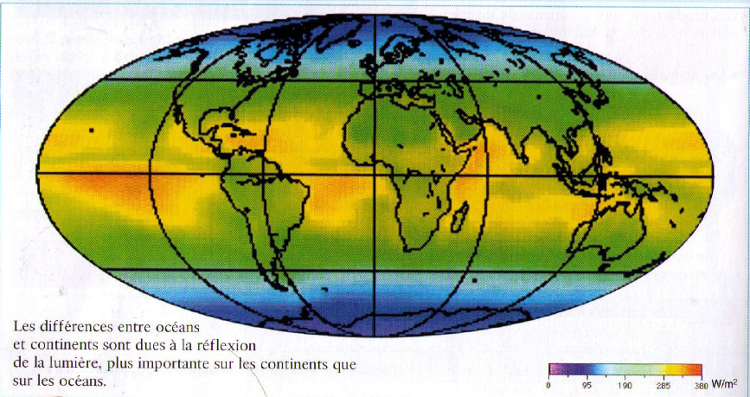

Document 2 : carte et origine des vents
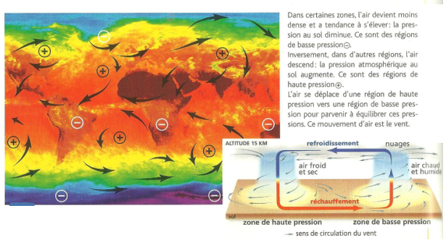

Document 3 : Température moyenne en °C à la surface des océans (a) et
des courants marins de surfaces (m/s)
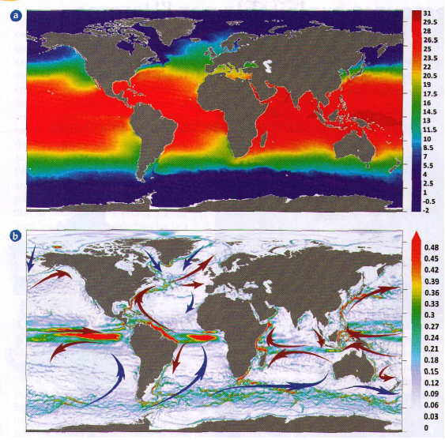

Document 4 : Produire de l’énergie grâce aux éoliennes Document 5 : Produire de l’énergie grâce à des courants
océaniques
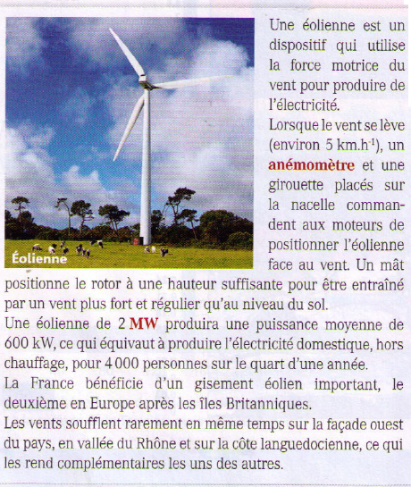
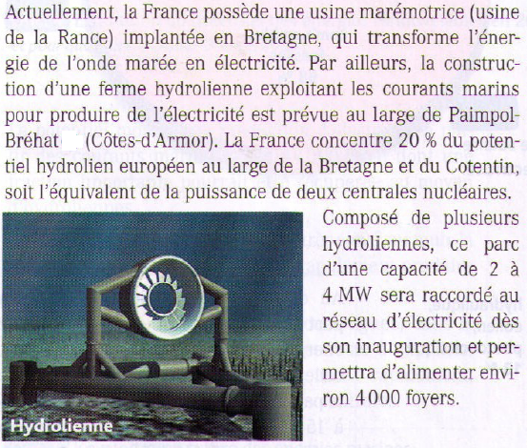

Source des documents: SVT seconde, Hachette 2010
docu

Bilan correction
La Terre recoit en permanence une partie de l’energie emise par le Soleil.
La Terre etant sphérique, cette énergie est inégalement reparties à sa surface : elle diminuede l’équateur vers les poles.
L’energie solaire chauffe l’air et l’eau, entrainant la mise en mouvement de l’atmosphère (vent) et de l’hydrosphère (courants océaniques)
L’energie eolienne et hydrauiques sont des énergies renouvelables inepuisbale et non polluantes.

SCHEMA FONCTIONNEL

